**KARYA TULIS ILMIAH**

**IDENTIFIKASI FORMALIN PADA CINCAU HITAM  
 (*Mesona palustris*) YANG DI JUAL**

**DI PASAR PETISAH**

**KOTA MEDAN**



**RORI TIO KRISTINA SIANTURI**

**P07539016082**

**POLITEKNIK KESEHATAN KEMENKES MEDAN**

**JURUSAN FARMASI**

**2019**

**KARYA TULIS ILMIAH**

**IDENTIFIKASI FORMALIN PADA CINCAU HITAM  
 (*Mesona palustris*) YANG DI JUAL**

**DI PASAR PETISAH**

**KOTA MEDAN**

Sebagai Syarat Menyelesaikan Pendidikan Program Studi Diploma III Farmasi



**RORI TIO KRISTINA SIANTURI**

**P07539016082**

**POLITEKNIK KESEHATAN KEMENKES MEDAN**

**JURUSAN FARMASI**

**2019**

**LEMBAR PENGESAHAN**

**JUDUL : IDENTIFIKASI FORMALIN PADACINCAU HITAM (*Mesona palustris*)YANG DIJUAL DI PASAR PETISAHKOTA MEDAN**

**NAMA : RORI TIO KRISTINA SIANTURI**

**NIM : P07539016082**

Telah Diterima dan Disetujui untuk Diseminarkan Di Hadapan Penguji

Medan, Juni 2019

Menyetujui

Dosen Pembimbing

Drs. Djamidin Manurung, Apt. MM

NIP. 19550402198631002

Ketua Jurusan Farmasi

Politeknik Kesehatan Kemenkes Medan

Dra. Masniah, M. Kes, Apt

NIP. 196204281995032001

**LEMBAR PENGESAHAN**

**JUDUL : IDENTIFIKASI FORMALIN PADA CINCAU HITAM (*Mesona palustris*) YANG DIJUAL DI PASAR PETISAH KOTA MEDAN**

**NAMA : RORI TIO KRISTINA SIANTURI**

**NIM : P07539016082**

**Karya tulis ilmiah ini Telah Diuji Pada Sidang Ujian Akhir Program**

**Jurusan Farmasi Politeknik Kesehatan Kemenkes**

**Medan Agustus 2019**

|  |  |
| --- | --- |
| Penguji I  Rini Andarwati, SKM, M.Kes.  NIP. 197012131997032001 | Penguji II  Nurul Hidayah, M.Si.  NIP. 198910162018012001 |

Ketua Penguji

Drs. Djamidin Manurung, Apt. MM.

NIP. 19550402198631002

Ketua Jurusan Farmasi

Politeknik Kesehatan Kemenkes Medan

Dra. Masniah, M.Kes., Apt.

NIP. 196204281995032001

**SURAT PERNYATAAN**

**IDENTIFIKASI FORMALIN PADA CINCAU HITAM**

**(*Mesona palustris*) YANG DIJUAL**

**DI PASAR PETISAH**

**KOTA MEDAN**

**Dengan ini saya menyatakan bahwa karya tulis ilmiah ini tidak terdapat karya Tulis Ilmiah terdapat karya yang pernah diajukan untuk di suatu Perguruan Tinggi, dan sepanjang pengetahuan saya juga tidak terdapat karya atau pendapat yang pernah ditulis atau diterbitkan oleh orang lain, kecuali yang secara tertulis diacu dalam naskah ini.**

**Medan, Agustus 2019**

**Rori Tio Kristina Sianturi**

**NIM. P07539016082**

**MEDAN HEALTH POLYTECHNIC OF MINISTRY OF HEALTH**

**PHARMACY DEPARTMENT**

**SCIENTIFIC PAPER, AUGUST 2019**

**RORI TIO KRISTINA SIANTURI**

**IDENTIFICATION OF FORMALDEHYDE IN BLACK GRASS JELLY (*MESONA PALUSTRIS*) SOLD IN PETISAH MARKET, MEDAN CITY**

**Ix + 40 Pages + 3 Tables + 12 Attachments**

**ABSTRACT**

Black grass jelly comes from *Mesona Palustris* plant which is natural black ingredient without any additives. Black grass jelly is usually found as a refreshing drink because its taste is chewy and delicious to eat. Along food technology development, more human intervention in black grass development to obtain a level of freshness that lasts longer, thus benefiting traders, one of them by manipulating freshness of black grass jelly with preservatives which is prohibited by Indonesian Ministry of Health Number 033 of 2012, namely by adding Formalin. This study aims to determine whether Formalin is used as a preservative in black grass jelly which is sold in Petisah Market, Medan City.

The type of research used is descriptive method with qualitative analysis. By distillation color reaction with *Chromatopic Acid* uses *PPOMN* Analysis Method (National Drug and Food Testing Center). The samples studied were black grass jelly Hitam which was sold at Petisah Market in Medan by Simple Random Sampling. The black grass jelly sample was taken from different black grass jelly trader and then tossed and sample was given numbering code of I, II, III.

The results obtained from 3 samples in Formalin test showed that no change in purple of sample after the color reaction was distilled with *Chromatropic Acid*.

From these data it can be concluded that negative black grass jelly contains formalin and black grass jelly traders in Petisah Market, Medan City do not use formalin in their products.

Keywords : Formaldehyde, Black Grass Jelly, Qualitative, Chromatropic Acid, Petisah Market

Reference : 20 (1995-2018)

**POLITEKNIK KESEHATAN KEMENKES MEDAN**

**JURUSAN FARMASI**

**KTI 2019**

**RORI TIO KRISTINA SIANTURI**

**IDENTIFIKASI FORMALIN PADA CINCAU HITAM *(MESONA PALUSTRIS)* YANG DIJUAL DI PASAR PETISAH KOTA MEDAN**

**Ix+ 40 Halaman + 3 Tabel+ 12 Lampiran**

**ABSTRAK**

Cincau hitam berasal dari tanaman *Mesona Palustris merupakan* bahan makananyang sudah berwarna hitam alami tanpa diberi tambahan apapun.Cincau Hitam biasanya masyarakat temukan sebagai bahan minuman penyegar karena rasanya yang kenyal dan lezat untuk dinikmati.Seiring dengan perkembangan teknologi pangan, semakin banyak intervensi manusia dalam pengelolahan cincau hitam untuk mendapatkan tingkat kesegaran yang tahan lebih lama, sehingga menguntungkan pedagang, salah satunya dengan memanipulasi kesegaran cincau hitam dengan pengawet yang dilarang oleh Menteri Kesehatan RI Nomor 033Tahun 2012, yaitu dengan menambahkan Formalin.

Jenis penelitian yang digunakan adalah metode deskriptif dengan analisa kualitatif.Secara destilasireaksi warna dengan Asam Kromatopatmenggunakan Metode Analisa PPOMN (Pusat Pengujian Obat dan Makanan Nasional).Penelitian ini bertujuan untuk mengetahui apakah Formalin digunakan sebagai pengawet dalam Cincau hitam yang dijual di Pasar Petisah Kota Medan.

Sampel yang diteliti adalah Cincau Hitam yang di jual di Pasar Petisah Kota Medan.Cincau hitam yang diambil dari pedagang cincau hitam yang berbeda lalu diberi kode penomoran I, II, III. Uji formalin menunjukkan tidak ada perubahan warna ungu pada sampel setelah di destilasi reaksi warna dengan Asam Kromatropat.

Hasil yang diperoleh dari penelitian ini menunjukkan bahwa 3 sampel yang di identifikasi negatif mengandung formalin dan dapat disimpulkan bahwa pedagang Cincau hitam di Pasar Petisah Kota Medan tidak menggunakan formalin pada produk mereka.

Kata kunci : Formalin, Cincau hitam, Kualitatif, Asam Kromatropat, Pasar Petisah

Daftar bacaan : 20 (1995-2018)

**KATA PENGANTAR**

Puji dan Syukur penulis ucapkn kehadirat Tuhan Yang Maha Esa karena atas berkat rahmat dan karunian-Nya, penulis dapat menyelesaikan Karya Tulis Ilmiah yang berjudul **“IDENTIFIKASI FORMALIN PADA CINCAU HITAM (*Mesona palustris*)YANG DIJUAL DI PASAR PETISAHKOTA MEDAN”**. Karya Tulis Ilmiah ini disusun sebagai salah satu persyaratan dalam menyelesaikan pendidikan program Diploma III Jurusan Farmasi di Politeknik Kesehatan Kemenkes Medan.

Dalam penulisan usulan penelitian ini tidak terlepas dari bantuan berbagai pihak, oleh sebab itu pada kesempatan ini penulis ingin mengucapakan terima kasih yang sebesar-besarnya kepada :

1. Ibu Dra. Ida Nurhayati, M.Kes., Apt. selaku Direktur Politeknik Kesehatan Kemenkes Medan
2. Ibu Dra. Masniah, M.kes., Apt. selaku Ketua Jurusan Politeknik Kesehatan Kemenkes Medan
3. Ibu Rosnike Merly Panjaitan, ST., M.Si. selaku Dosen Pembimbing Akademik yang telah membimbing dan memberi saran masukkan kepada penulis.
4. Bapak Djamidin Manurung, Apt. MM. selaku Dosen Pembimbing Karya Tulis Ilmiah Jurusan Farmasi Politeknik Kesehatan Kemenkes Medan yang telah banyak membimbing dan memberi masukan kepada penulis.
5. Ibu Rini Andarwati, SKM. M.Kes selaku penguji I danIbu Nurul Hidayah, M.Si.selaku penguji II Karya Tulis Ilmiah Jurusan Farmasi Politeknik Kesehatan Kemenkes Medan yang telah menguji dan memberi masukkan kepada penulis.
6. Bapak Adil Makmur Tarigan, Apt. Msi. selaku Dosen pembimbing Laboratorium Kimia yang telah membimbing dan memberi saran masukkan kepada penulis.
7. Seluruh dosen dan staf Pegawai Jurusan Farmasi Politeknik Kesehatan Kemenkes Medan.
8. Teristimewa kepada orangtua yang penulis cintai dan sayangi. Ayahanda R. Sianturi dan Ibunda E. Manullang yang selalu memberikan dukungan penuh baik moril maupun materil serta motivasi yang sangat berharga sehingga penulis dapat menyelesaikan pendidikan dan penulisan Karya Tulis Ilmiah. Serta kepada Adik penulis Edo Pandapotan Sianturi, Ronauli Sari Greisela Sianturi, Eben Ezer Parasian Sianturi yang memberikan doa dan dukungan kepada penulis.
9. Teman satu bimbingan dan mahasiswa/i seangkatan Jurusan Farmasi Politeknik Kesehatan Kemenkes Medan turut membantu dalam penulisan penelitian Karya Tulis Ilmiah.
10. Sahabat penulis Rima Ulita Sembiring, Arina Minara, Ira Dwi Putri Sinaga.
11. Semua pihak yang telah memberikan dukungan yang tidak dapat penulis sebutkan satu persatu.

Penulis menyadari usulan Penelitian Karya Tulis Ilmiah ini masih jauh dari kata sempurna, untuk itu penulis mengharapkan kritik dan saran guna perbaikkan dan penyempurnaan proposal ini.

Semoga Tuhan Yang Maha Esa senantiasa melimpahkan rahmat-Nya dan akhir kata penulis berharap agar proposal ini dapat memberi manfaat kepada para pembaca.

Medan,Agustus 2019

Penulis

Rori Tio Kristina Sianturi

P07539016082

**DAFTAR ISI**

**LEMBAR PERSETUJUAN**

**LEMBAR PENGESAHAN**

**LEMBARPENGESAHAN**

**SURAT PERNYATAAN**

**ABSTRAC** v

**ABSTRAK** vi

**KATA PENGANTAR** vii

**DAFTAR ISI** ix

**DAFTAR TABEL** xi

**DAFTAR GAMBAR** xii

**DAFTAR LAMPIRAN** xiii

**BAB I PENDAHULUAN** 1

* 1. LatarBelakang 1
  2. RumusanMasalah 3
  3. BatasanMasalah 3
  4. TujuanPenelitian 4
  5. ManfaatPenelitian 4

**BAB II TINJAUAN PUSTAKA** 5

2.1. Cincau 5

2.1.1. Komposisi Kimia CincauHitam 6

* 1. Cincau Hitam 7
     1. Ciri–ciriCincauHitamTanpaBerformalin 8
     2. Ciri-ciriCincauHitamBerformalin 9
     3. Cara PembuatanCincauHitam 9
  2. BahanTambahanPangan 10
  3. BahanPengawet 14
  4. Formalin 15
     1. Tinjauan Kimia 16
     2. Penggunaan Formalin 17
     3. Bahaya Formalin 17
     4. Identifikasi Formalin 18
  5. KerangkaKonsep 19
  6. DefinisiOperasional 19
  7. Hipotesis 19

**BAB III METODOLOGI PENELITIAN** 20

* 1. MetodePenelitian 20
  2. LokasidanWaktuPenelitian 20
  3. PopulasidanSampel 20
     1. Populasi 20
     2. Sampel 20
     3. Cara PengambilanSampel 20
  4. AlatdanBahan 21
     1. Alat 21
     2. Bahan 21
  5. Cara PembuatanPelarutPereaksi 21
  6. Uji Baku Formalin 22
  7. ProsedurKerja 23

**BAB IV HASIL DAN PEMBAHASAN** 24

* 1. Hasil 24
  2. Pembahasan 25

**BAB V KESIMPULAN DAN SARAN** 26

* 1. Kesimpulan 26

5.2. Saran 26

**DAFTAR PUSTAKA** 27

**LAMPIRAN**

**DAFTAR TABEL**

Halaman

Bab 1 Tabel 2.1.1.Komposisi Kimia Cincau Hitam 7

Bab 4 Tabel 4.1.Uji Baku Formalin 24

Bab 4 Tabel 4.2.Hasil Pengamatan 25

**DAFTAR GAMBAR**

Halaman

Gambar 2.1Empat jenis Tumbuhan Cincau 5

Gambar 2.1 Tumbuhan Cincau Hitam 8

Gambar 2.3 Rumus Bangun *Formaldehide* 16

**DAFTAR LAMPIRAN**

Halaman

1. Surat Keterangan Izin Penelitian 30

2. Sampel dan Bahan 31

3. Alat 33

4. Destilasi 34

5. Baku Banding 35

6. Hasil Destilat 36

7. Hasil Destilat Dengan Baku Banding 37

8. Sampel Ditambah Dengan Baku Banding 38

9. Kartu Laporan Bimbingan KTI 39

10. Surat Keterangan Hasil Penelitian 40

# BAB I PENDAHULUAN

## Latar Belakang

Kesehatan adalah keadaan sehat, baik secara fisik, mental, spiritual, maupun sosial yang memungkinkan setiap orang untuk hidup produktif secara sosial dan ekonomis (Kemenkes, 2009). Seiring berjalannya waktu, tidak kita sadari bahwa dalam makanan yang kita konsumsi sehari–hari ternyata mengadung zat–zat kimia yang bersifat racun, baik itu pewarna, pengawet, penyedap rasadan bahan campuran lain. Zat–zat kimia ini berpengaruh terhadap tubuh kita sehingga kebanyakkan dari kita akan mengetahui dampaknya dalam waktu yang lama(Eka, 2013).

Pangan adalah segala sesuatu yang berasal dari sumber hayati produk pertanian, perkebunan, kehutanan, perikanan, peternakan, perairan dan air, baik yang diolah maupun tidak diolah, yang diperuntukkan sebagai makanan atau minuman bagi konsumsi manusia termasuk Bahan Tambahan Pangan (BTP), bahan baku pangan dan bahan lain yang digunakan dalam proses penyiapan, pengolahan dan atau pembuatan makanan atau minumanMenurut (BPOM, 2016). Penggunaan bahan tambahan pangan pada makanan perlu mendapatkan perhatian khusus, baik oleh produsen dan konsumen. Dampak penggunaannya dapat berakibat positif maupun negatif untuk masyarakat (Cahyadi, 2009).

Jenis produk makanan atau panganberdasarkan cara pengolahannya, pangan dapat dibedakan menjadi 3 macam, yaitu Pangan fungsional (segar) dapat dikonsumsi langsung ataupun tidak langsungatau dijadikan bahan baku pangan yang bersifat dapat mencegah penyakit dan meningkatkan derajat kesehatan. Pangan olahan adalah makanan hasil proses pengolahan dengan cara atau metode tertentu, dengan atau tanpa bahan tambahan.Pangan olahan tertentu adalah pangan olahan yang diperuntukkan untuk kelompok tertentu dalam upaya untuk memelihara atau meningkatkan kualitas kesehatan (Saparinto,2010).

Tumbuhan Cincau juga produk pangan yang tergolong sebagai pangan fungsional (Potensi Cincau Hitam Sebagai Pangan Fungsional–Wahyono, dkk Jurnal Pangan dan Agroindustri Vol. 3 No 3 p.957-961, Juli 2015).Tumbuhan Cincau (*Mesona spp*) adalah produk bahan minuman penyegar.Tumbuhan ini termasuk jenis tumbuhan memanjat atau membelit.Daun tumbuhan cincau berbentuk perisai yang biasa digunakansetelah diproses (diperas dengan air) dan diendapkan menjadiseperti agar–agar (jendalan)atau gel (gelatin) rasanya yang enak menyebabkan cincau ini banyak disukai oleh masyarakat (Sunanto, 1995). Namundengan adanya beberapa penemuan penambahan zat pengawet formalin berbahaya pada beberapa produk pangan mengakibatkan timbulnya keraguan pada konsumen terhadap keamanan bahan pangan, termasuk salah satunya Cincau hitam.

Praktek penggunaan Bahan Tambahan Pangan(BTP) telah diatur oleh Pemerintah dan menetapkan jenis–jenis bahan yang boleh dan tidak boleh digunakan sebagai bahan tambahan pangan. Menurut Permenkes RI No. 033 Tahun 2012 sebagai perubahan atas Permenkes RI No. 1168//Per/X/1999, yakni BTP yang tidak boleh digunakan pada makanan salah satunya adalah formalin yang berfungsi sebagai bahan pengawet.

Formalin merupakan larutan komersial dengan konsentrasi 10-40% dari *formaldehide*. Penggunaan formalin yang sebenarnya bukan untuk makanan, melainkan sebagai antiseptik, germisida dan pengawet non makanan. Di pasaran formalin bisa ditemukan dalam bentuk yang sudah diencerkan, dengan kandungan *formaldehide* 10-40%. Besarnya manfaat formalin di bidang industri tersebut ternyata disalahgunakan untuk pengawetan industri makanan. Biasanya hal ini sering di temukan dalam industri rumahan karena mereka tidak terdaftar dan tidak terpantau oleh Depkes dan Balai POM setempat. Formalin sering disalahgunakan karena harganya yang sangat murah dan mudah didapat, produsen sering kali tidak tahu kalau penggunaan formalin sebagai pengawet makanan tidaklah tepat karena bisa menimbulkan berbagai gangguan kesehatan bagi konsumen yang memakannya (Yuliarti, 2007). Formalinmerupakan salah satu bahan kimia bersifat racun berbahaya yang sering digunakan sebagai bahan pengawet.Akan tetapi pada prakteknya masih banyak ditemukan kasus penyalahgunaanformalin untuk pengawet bahan makanan seperti ayam, ikan asin, tahu, bakso, miedan produk pangan lainnya (Cahyadi, 2009).

Beberapa data penelitian tentang Cincau yang mengandung bahan berbahaya. Menurut Athaya dkk pada Tahun 2014 tentang *Identifikasi Boraks pada Cincau Hitam yang Diproduksi Beberapa Produsen Cincau Hitam di Kota Padang.* Berdasarkan penelitian yang telah dilakukan terhadap 18 sampel cincau hitam yang dijual pada beberapa pasar di Kota Padang dan diproduksi oleh 18 produsen yang berbeda didapatkan 16 sampel cincau hitam dinyatakan positif mengandung boraks.Menurut Balai Besar Pengawas Obat dan Makanan (BBPOM) dimuat dalam berita *Tribun News* Medan(Kurniawan, 2018.*Waspada Cincau Berformalin Beredar Di Pasaran*), menemukan peredaran cincau hitam berformalin dipasaran padaMei Tahun 2018 terhadap sampel yang diambil dari pasar tradisional Langkat di Kota Medan menemukan 3 drum formalin ukuran 25 Kg. Selain menyita formalin, petugas juga menemukan 5 ton cincau yang sudah dicampur dengan zatberbahaya tersebut.

Akibat ditimbulkan formalin yang terakumulasi di dalam tubuh bergantung pada seberapa banyak dan seberapa sering mengkonsumsi makanan yang mengandung formalinyang akhirnya berkembang menjadi sel kanker dan dapat menyebabkan kematian.

Berdasarkan uraian diatas maka penulis tertarik melakukan penelitian tentang “Identifikasi Formalin pada Cincau Hitam yang Dijual di Pasar Petisah Kota Medan”, dengan menggunakan Metode Analisa PPOMN (Pusat Pengujian Obat dan Makanan Nasional) No. 033/MM/00 Tahun 2000.

## Rumusan Masalah

Adapun perumusan masalah pada penelitian ini untuk mengetahui Apakah cincau hitam yang dijual di pasar Petisah Kota Medan mengandung formalin?

## Batasan Masalah

Penulis ingin mengetahui apakah formalin terdapat pada cincau hitam yang di jual di pasar Petisah Kota Medan.

## Tujuan Penelitian

Untuk mengetahui ada tidaknya formalin pada cincau hitam yang dijual di pasar Petisah Kota Medan.

## Manfaat Penelitian

Sebagai tambahan informasi dan pengetahuan bagi penulis dan masyarakat tentang adanya bahaya formalin terhadap makanan khususnya cincau hitam yang di jual di pasar Petisah Kota Medan.

# BAB II TINJAUAN PUSTAKA



## Cincau

Cincau (*Mesona spp*) adalah Tumbuhan gel serupa agar–agar yang diperoleh dari perendaman daun tumbuhan. Gel terbentuk karena daun tumbuhan ini mengandung karbohidrat yang mampu mengikat molekul–molekul air. Kata “cincau”sendiri berasal dari dialek *Hokkian sienchau* yang lazim dilafalkan di kalangan Tionghoa di Asia Tenggara. Umumnya masyarakat membuat cincau secara tradisional, yaitu dengan meremas–remas daun cincau segar dalam air dengan perbandingan tertentu, disaring dan didiamkan selama ±1 jam. Selama ini dikenal ada empat jenis tumbuhan cincau dari 4 marga dan 2 suku berbeda yang menghasilkan produk cincau,yaitu: Cincau Hijau, Cincau Perdu, Cincau Hitam dan Cincau Minyak.

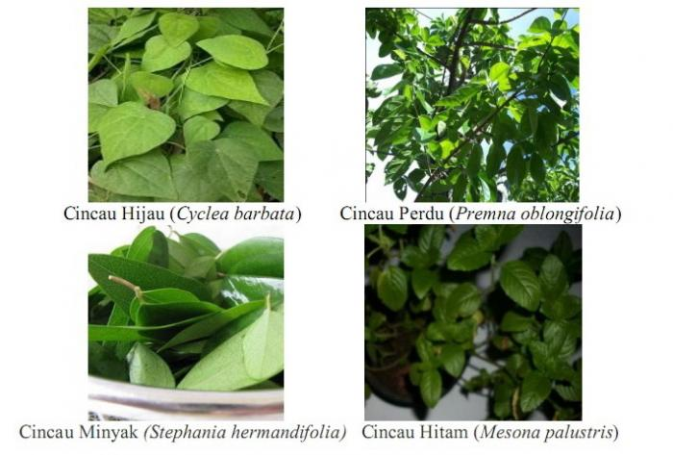

Gambar 2.1. Empat jenis Tumbuhan Cincau (Pitojo, 2005)

Tumbuhan pertama yang daunnya biasa digunakan untuk membuat cincau adalah *Cyclea barbata*.Jenis ini tersebar mulai dari Malaysia, Indonesia, Myanmar, Thailand, hingga India.*Cyclea barbata* termasuk dalam suku *Menispermaceae*, tumbuhan merambat, daunnya berwarna hijau berbentuk bulat telur hingga segitiga.Ukuran daunnya 8–16x4cm–12cm. Bunganya berwarna kuning kehijauan.Cincau dari daun *Cyclea barbata* dibuat dari ekstrak daun segarnya dan bisa dilakukan menggunakan air yang tidak terlalu panas. Gel cincau dari *Cyclea barbata* berwarna hijau kemudian dikenal masyarakat sebagai cincau hijau. Tumbuhan penghasil cincau kedua adalah *Premna oblongifolia*. Jenis ini memiliki nama lokal cincau perdu dan termasuk suku *Lamiaceae*. Daunnya berwarna hijau tapi berbeda dengan jenis lainnya daun *Premna oblongifolia* berbentuk bulat memanjang dengan ujung meruncing.Cincau dari daun *Premna oblongifolia* dibuat dari ekstrak daun yang dilayukan terlebih dahulu. Gel cincau yang dihasilkan berwarna hijau seperti halnya cincau hijau dari daun *Cyclea barbata*. Tumbuhan penghasil cincau ketiga adalah *Stephania hernandifolia* atau memiliki nama lokal cincau minyak. Jenis ini termasuk suku *Menispermaceace*, daunnya berbentuk bulat telur hingga segitiga berwarna hijau dengan ujung runcing.Cincau dari tumbuhan ini dihasilkan dari ekstrak daun segarnya. Gel yang dihasilkan berwarna hijau dengan aroma yang spesifik.Tumbuhan penghasil cincau keempat adalah *Mesona palustris*. Selain di Indonesia dan Asia Tenggara, Mesona palustris juga tumbuh di China dan Taiwan.Gel cincau yang dihasilkan daun *Mesona palustris* berwarna hitam yangkemudian dikenal sebagai cincau hitam(Pitojo, 2005).

### Komposisi Kimia Cincau Hitam

Komposisi kimia pada cincau sangat bervariasi dan tergantung dari jenis cincau. Cincau hitam mengandung sejumlah mineral dan karbohidrat dalam jumlah lumayan, vitamin A, B1, C, kandungan kalori rendah seperti pada tabel 1 di bawah ini dan beberapa komponen aktif cincau hitam yang memiliki nilai fungsional baik juga diantaranya dari golongan polifenol, saponin, flavonoid,maupun alkaloid lainnya (Pitojo, 2005).

Tabel 2.1.1. Komposisi Kimia Cincau Hitam (*Mesona palustris*) per 100 g

|  |  |
| --- | --- |
| Komponen Kimia | Jumlah per 100 g |
| Kalori | 122,0 kal |
| Protein | 6,0 g |
| Lemak | 1,0 g |
| Karbohidrat | 26,0 g |
| Kalsium | 100,0 mg |
| Fosfor | 100,0 mg |
| Besi | 3,3 mg |
| Vitamin A | 10,750 SI |
| Vitamin B1 | 80,0 mg |
| Vitamin C | 17,0 mg |
| Air | 66,0 g |
| Bahan yang dapat dicerna (%) | 40% |

Sumber : Direktorat Gizi, Departemen Kesehatan RI, 1992 (Widyaningsih, 2007).

## Cincau Hitam

Cincau Hitam (*Mesona palustris*) mempunyai nama yang berbeda–beda berdasarkan daerahnya. Di daerah Sumatera Utara dikenal dengan Cincau atau Lengkong. Sedangkan di daerah Sunda adalah Tarawulu atau Camcauh, daerah Jawa adalah Juju, Kepleng, Krotok atau Camcao, daerah Melayu adalah Kelemayuh telor atau Terung kemau (Sunanto, 1995).

Klasifikasi Cincau Hitam adalah sebagai berikut (Rahmawansah, 2006) :

Kingdom : *Plantae*

Sub-kingdom : *Tracheobionta*

Super Divisi : *Spermatophyta* (Menghasilkan biji)

Divisi : *Magnoliophyta*(Tumbuhan berbunga)

Kelas : *Magnoliopsida* (Berkeping dua)

Sub kelas : *Asteridae*

Ordo : *Lamiales*

Famili :*Lamiaceae*

Genus : *Mesona*

Spesies : *Mesona palustris*

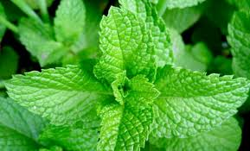

Gambar 2.1.Tumbuhan Cincau Hitam (a)(Rahmawansah, 2006)

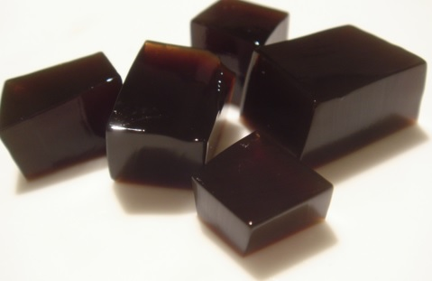

Gambar 2.1. Cincau Hitam (b)(Rahmawansah, 2006)

Tumbuhan Cincau hitam dapat tumbuh dengan baik di daerah yang mempunyai ketinggian 75–2.300m diatas permukaan laut dan dapat tumbuh dengan baik pada musim kemarau dan musim hujan.Daerah penyebarannya mulai dari India, Burma, sampai ke Indocina.Sedangkan di Indonesia Sumatera Utara, Jawa, Bali, Lombok, Sumbawadan Sulawesi. Bunganya yang kecil–kecil berwarna merah muda atau putih keunguan pada umumnya muncul pada bulan–bulan Maret sampai November.Jenistumbuhan cincau hitam (*Mesona palustris*) tergolong pada suku*Lamiaceae*.Batangnya kecil dan ramping, percabangannya biasa tumbuh di bagian–bagian ujung.Cincau hitam tumbuhnya menjalar.Cincau hitam beraroma agak harum.Bentuk daun cincau hitam adalah lonjong dan ujungnya lancip atau tumpul.Gelatin cincau hitam ini dapat digunakan sebagai obat tradisional seperti obat batuk, penurun panas dalam, demam, diare dan sebagai bahan minuman penyegar (Sunanto, 1995).

### Ciri-ciri Cincau Hitam TanpaFormalin

1. Cincau sangat kenyal, saat ditekan sedikit saja mudahhancur
2. Cincau memang dikenal dengan warna hitam tetapi cincau hitam mempunyai warna coklat di bagian tepinya karena terbuat dari bahan alami.
3. Tekstur cincau tidak keras dan rentan/hancur.
4. Lebih banyak mengandung air.
5. Kekenyalan sangat lembek dan tidak kesat (Soraya, 2016).

### Ciri-ciri Cincau Hitam Berformalin

1. Memiliki tekstur yang sangat keras.
2. Warna cincau hitam sangat hitam pekat.
3. Cincau tidak mudah hancur.
4. Cincau lebih kering atau tidak mudah berair.
5. Cincau lebih kesat dan licin (Soraya, 2016).

### Cara Pembuatan Cincau Hitam

1. Daun cincau yang masih segar (tidak layu) dicuci dengan air bersih dari segala kotoran sampai bersih.
2. Daun cincau ditiriskan, lalu ditimbang secukupnya sesuai dengan kebutuhan.
3. Daun–daun cincau dimasukkan dalam panci, lalu diberi air jeruk nipis secukupnya untuk menghilangkan rasa langu.
4. Peremasan daun cincau boleh menggunakan tangan atau blender.
5. Daun cincau diremas–remas sambil diberi air panas yang sudah dimasak sampai matang untuk memudahkan pemerasan daun dan memperoleh air perasan daun cincau yang kental. Jika air pelarut yang dingin maka tidak akan membentuk agar–agar (jendalan) atau gel (*gelatine*).
6. Peremasan daun dilakukan terus–menerus sehingga daun-daun cincau menjadi hancur dan diperoleh air perasan yang kental.
7. Air perasan daun cincau di dalam panci selanjutnya disaring dengan ayakan karena masih bercampur dengan serpihan-serpihan daun
8. Air perasan yang sudah disaring dan bersih dari serpihan-serpihan daun tersebut ditempatkan dalam panci yang bersih kembali.
9. Diamkan di tempat teduh. Dalam beberapa jam kemudianair perasan daun cincau tersebutakan mengental menjadiberbentuk agar–agar.
10. Agar–agar cincau yang terbentuk di iris–iris sesuai selera sudah siap untuk dikonsumsi sebagai bahan penyegar minuman (Sunanto, 1995).

## Bahan Tambahan Pangan

Menurut Permenkes RI NO.033 Tahun 2012 bahan tambahan pangan (BTP) adalah bahan yang ditambahkan ke dalam pangan untuk mempengaruhi sifat atau bentuk pangan.

Secara khusus tujuan penggunaan bahan tambahan makanan :

1. Memperpanjang umur simpan makanan dengan cara mencegah pertumbuhan mikroba perusak makanan atau mencegah terjadinya reaksi kimia yang dapat menurunkan mutu makanan.
2. Meningkatkan cita rasa makanan.
3. Memperbaiki kerenyahan dan tekstur makanan.
4. Menghasilkan aroma dan warna yang lebih menarik.
5. Mempertahankan atau meningkatkan nilai gizi makanan.
6. Mempertahankan stabilitas makanan atau untuk memperbaiki sifat–sifat oragoleptik makanan sehingga tidak menyimpang dari sifat–sifat alamiahnya.

Bahan tambahan pangan (BTP) yang diizinkan penggunaannya menurut Permenkes RI No. 033 Tahun 2012 yaitu golongan :

1. Antibuih (*Antifoaming agent*) adalah bahan tambahan pangan untuk mencegah atau mengurangi pembentukan buih.

Contoh : Kalsium alginat (*Calsium alginate*).

1. Antikempal (*Anticaking agent*) adalah bahan tambahan pangan untuk mencegah mengempalnya produk pangan.

Contoh : Kalsium karbonat (*Calsium carbonate*).

1. Antioksidan (*Antioxidant*) adalah bahan tambahan pangan untuk mencegah atau menghambat kerusakan pangan akibat oksidasi.

Contoh : Asam askorbat (*Ascorbic acid*).

1. Bahan pengkarbonasi (*Carbonating agent*) adalah bahan tambahan pangan untuk membentuk karbonasi dalam pangan.

Contoh : Karbon dioksida (*Carbon dioxide*).

1. Garam pengelmulsi (*Emulsifying salt*) adalah bahan tambahan pangan untuk mengdispersikan protein dalam keju sehingga mencegah pemisahan lemak.

Contoh : Natrium dihidrogen sitrat (*Sodium dihydrogen citrate*).

1. Gas untuk kemasan (*Packaging gas*) adalah bahan tambahan pangan berupa gas, yang dimasukkan ke dalam kemasan pangan sebelum, saat maupun setelah kemasan diisi dengan pangan untuk mempertahankan mutu pangan dan melindungi pangan dari kerusakkan.

Contoh : Nitrogen.

1. Humektan (*Humenctan*) adalah bahan tambahan pangan untuk mempertahankan kelembaban pangan.

Contoh : Natrium laktat (*Sodium laktate*).

1. Pelapis (*Glazing agent*) adalah bahan tambahan pangan untuk melapisi permukaan pangan sehingga memberikan efek perlindungan dan atau penampakan mengkilap.

Contoh : Malam (*Beeswax*).

1. Pemanis (*Sweetener*) adalah bahan tambahan pangan berupa pemanis alami dan pemanis buatan yang memberikan rasa manis pada produk pangan.

Contoh : I. Pemanis alami Manitol (*Mannitol*).

II. Pemanis buatan Asesulfam-K.

1. Pembawa (*Carrier*) adalah bahan tambahan pangan yang digunakan untuk memfasilitasi penanganan, aplikasi atau penggunaan bahan tambahan pangan lain.

Contoh : Sukrosa asetat isobutirat (*Sucrose acetate isobutyrate*).

1. Pembentuk gel (*Galling agent*) adalah bahan tambahan pangan untuk membentuk gel.

Contoh : Asam alginat (*Alginic agent*).

1. Pembuih (*Foaming agent*) adalah bahan tambahan pangan untuk membentuk atau memelihara homogenitas dispersi fase gas dalam pangan berbentuk cair atau padat.

Contoh : Gom xanthan (*Xhanthan gum*).

1. Pengatur keasaman (*Acidity regulator*) adalah bahan tambahan pangan untuk mengasamkan, menetralkan dan atau mempertahankan deraja keasaman pangan.

Contoh : Kalsium karbonat (*Calsium carbonate*).

1. Pengawet (*Preservative*) adalah bahan tambahan pangan untuk mencegah atau menghambat fermentasi, pengasaman, penguraian dan perusakan lainnya terhadap pangan yang disebabkan oleh mikroorganisme.

Contoh : Asam sorbat dan garamnya (*Sorbic acid and its salts*).

1. Pengembang (*Raising agent*) adalah bahan tambahan pangan berupa senyawa tunggal atau campuran untuk melepaskan gas sehingga meningkatkan volume adonan.

Contoh :Natriumkarbonat (*Sodium carbonate*).

1. Pengemulsi (*Emulsifier*) adalah bahan tambahan pangan untuk membantu terbentuknya campuran homogen dari dua atau lebih fase yang tidak terbentuk seperti minyak dan air.

Contoh : Kalsium karbonat (*Calsium carbonate*).

1. Pengental (*Thickener*) adalah bahan tambahan pangan untuk meningkatkan viskositas pangan.

Contoh : Kalsium asetat (*Calsium acetate*).

1. Pengeras (*Firming agent*) adalah bahan tambahanpangan untuk memperkeras, atau mempertahankan jaringan buah dan sayuran atau berinteraksi dengan bahan pembentuk gel untuk memperkuat gel.

Contoh :Kalsium laktat, Kalsium sulfat.

1. Penguatrasa (*Flavour enchancer*) adalah bahan tambahan makanan pangan untuk memperkuat atau memodifikasi rasa dan atau yang telah ada dalam bahan pangan tanpa memberikan rasa dan atau aroma baru.

Contoh : Asam guanilat dan garamnya.

1. Pengikat volume (*Bucking agent*) adalah bahan tambahan pangan untuk meningkatkan volume pangan.

Contoh :Natrium laktat, Asam alginat.

1. Penstabil (*Stabilizer*) adalah bahan tambahan pangan untuk menstabilkan sistem dispersi yang homogen pada pangan.

Contoh : Kalsium laktat, Natrium laktat.

1. Peretensi warna (*Colour retention agent*) adalah tambahan bahan pangan yang dapat mempertahankan, menstabilkan, atau memperkuat intensitas warna pangan tanpa menimbulkan warna baru.

Contoh : Mangnesium karbonat, Mangnesium hidroksida.

1. Perisa (*Flavouring*) adalah bahan tambahan pangan berupa preparat konsentrat dengan atau tanpa ajudan perisa yang digunkan untuk memberi *flavour* dengan pengecualian rasa asin, manis dan asam.

Contoh :*Orange oil*, bubuk cabe.

1. Perlakuan tepung (*Flour treatment agent*) adalah bahan tambahan pangan yang ditambahkan pada tepung untuk memperbaikki warna, mutu, adonandan atau pemanggangan, termasuk bahan pengembang adonan, pemucat dan pematang tepung.

Contoh : Amonium klorida, Kalsium oksida.

1. Pewarna (*Colour*) adalah bahan tambahan pangan berupa pewarna alami dan pewarna sintetis yang ketika ditambahkan atau diaplikasikan pada pangan, mampu memberi atau memperbaiki warna.

Contoh : Karmin, Tartrazi.

1. Propelan (*Propellant*) adalah bahan tambahan pangan berupa gas untuk mendorong pangan keluar dari kemasan.

Contoh : Nitrogen.

1. Sekuesteran (*Sequestrant*) adalah bahan tambahan pangan yang dapat mengikat ion logam polivalen untuk membentuk kompleks sehingga meningkatkan stabilitas dan kualitas pangan.

Contoh : Natrium glukonat, Kalium glukonat.

Bahan Tambahan Pangan (BTP) yang dilarang penggunaanya Menurut Lampiran II Permenkes RI No. 033 Tahun 2012 adalah :

1. Asam borat dan senyawanya.
2. Asam Salisilat dan garamnya.
3. Dietilpirokarbonat.
4. Dulsin.
5. Formalin.
6. Kalium bromat.
7. Kalium klorat.
8. Kloramfenikol.
9. Minyak nabati yang dibrominasi.
10. Nitrofurazon.
11. Dulkamara.
12. Kokain.
13. Nitrobenzen.
14. Sinamil antranilat
15. Dihidrosafrol.
16. Biji tonka.
17. Minyak kalamus.
18. Minyak tansi.
19. Minyak sasfrans.

## Bahan Pengawet

Pengertian Bahan pengawet sangat bervariasi tergantung dari negara yang membuat batasan pengertian tentang bahan pengawet. Meskipun demikian, penggunaan bahan pengawet memiliki tujuan yang sama, yaitu mempertahankan kualitas dan memperpanjang umur simpan bahan pangan. Tanpa bahan tambahan pangan, khususnya bahan pengawet maka bahan pangan yang tersedia di pasar atau di swalayan akan menjadi kurang menarik, tidak dapat dinikmati secara layak, dan tidak awet. Bahan pengawet yang ditambahkan umumnya sama dengan bahan pengawet pangan yang sebenarnya sudah terdapat dalam bahan pangan, tetapi jumlahnya sangat kecil sehingga kemampuan mengawetkan sangat rendah. Bahan pengawet adalah senyawa yang mampu menghambat dan menghentikn proses fermentasi, pengasaman, atau bentuk kerusakan lainnya, atau bahan yang dapat memberikan perlindungan pangan dari pembusukan (Cahyadi, 2009). Menurut Peraturan Menteri Kesehatan Republik Indonesia No 722/Menkes/Per/IX/1988 tentang bahan tambahan pangan yang mencegah atau menghambat fermentasi, pengasaman, atau penguraian lain terhadap pangan yang disebabkan oleh mikroorganisme.

BTP pada Bahanpengawet yang diizinkan digunakan :

1. Asam benzoat dan garamnya (Na dan K).
2. Asam propionat dan garamnya (Na dan Ca).
3. Asam sorbat dan garamnya (Na, K, dan Ca).
4. Belerang dioksida dan sulfit.
5. Nitrit dan nitrat (Cahyadi, 2009).

Zat pengawet terdiri dari senyawa organik dan anorganik dalan bentuk asam dan garamnya. Aktivitas-aktivitas bahan pengawet tidaklah sama, misalnya ada yang efektif terhadap bakteri, khamir, ataupun kapang (Winarno, 2017).

Tujuan Pengguaan bahan pengawet antara lain :

* 1. Menghambat pertumbuhan mikroba pembusuk pada pangan baik yang bersifat patogen maupun yang tidak patogen.
  2. Memperpanjang umur simpan pangan.
  3. Tidak menurunkan kualitas gizi, warna cita rasa dan bau pangan yang diawetkan.
  4. Tidak menyembunyikan keadaan pangan yang berkualitas rendah.
  5. Tidak digunakan untuk menyembunyikan penggunaan bahan yang salah atau tidak memenuhi persyaratan.
  6. Tidakdigunakan untuk menyembunyikan kerusakan bahan pangan (Cahyadi, 2009).

## Formalin (Formaldehida)

Formalin merupakan larutan 37% formaldehida dalam air.Senyawaini di pasaran dengan nama formalin.Formaldehida adalah larutan yang jernih dan hampir tidak berwarna dan baunya sangat menusuk, uapnya merangsang selaput lendir hidung dan tenggorokan, dan rasa membakar.Formaldehid pada konsentrasi 0,5–1 bpj di udara dapat dideteksi dari baunya. Konsentrasi 2–3 bpj dapat menyebabkan iritasi ringan dan konsentrasi 4–5 bpj pada umumnya tidak dapat ditoleransi oleh manusia. Jika disimpan formaldehid akan dimetabolisme menjadi asam formiat dan metanol. Asam formiat kemudian dikonversi menjadi metilformiat. Pada suhu sangat rendah akan terbentuk trioksimetilin. Titik didih formaldehid pada 1 atm adalah 96°C, pH 2,8–4,0 dan dapat bercampur dengan air, aseton, dan alkohol. Larutan formaldehid atau larutan formalin mempunyai nama dagang formalin, formol, atau mikrobisida dengan rumus molekul CH2O dengan titik didih 20˚C. Formalin sebenarnya adalah bahan pengawet yang digunakan pada industri tekstil untuk mencegah bahan menjadi kusut dan meningkatkan ketahanan bahan, dalam bidang Farmasi formalin digunakan sebagai pendetoksifikasi toksin dalam vaksin, formaldehid juga digunakan sebagai obat pembasmi hama untuk membunuh virus, dan benalu. Larutan formaldehid juga sebagai desinfektan yang efektif melawan bakteri vegetatif, atau jamur. Serta memiliki daya antimikroba yang cukup luas, yaitu terhadap *Staphylococcus aureus, Exchericia coli, Klebsiella pneumonia, Pseudomonas aerogenosa, Pseudomonas florescens, Candida albicans, Aspergillus niger*, atau *Penicilliumnotatum.*Jika kandungannya dalam tubuh tinggi, akan bereaksi secara kimia dengan hampir semua zat di dalam sel sehingga menekan fungsi sel dan menyebabkan kematian sel yang tinggi dalam tubuh. Selain itu, kandungan formalin yang tinggi dalam tubuh juga menyebabkan iritasi lambung, alergi, bersifat karsinogenik (menyebabkan kanker) dan bersifat mutagen (menyebabkanperubahan fungsisel/jaringan),serta orangyang mengkonsumsinya akan muntah, diare bercampur darah, kencing bercampur darah, dan kematian yang disebabkan adanya kegagalan peredaran darah(Cahyadi, 2009).

### Tinjauan Kimia

**FORMALDEHYDE SOLUTIO**

**Larutan Formaldehida**

**Formalin**

Rumus Bangun :Farmakope Indonesia Ed IV 1995

**O**

**C**

**H**

**H**

Gambar 2.3. Rumus Bangun Formaldehide (Depkes, 1995)

Rumus molekul :CH2O

Pemerian :Cairan jernih tidak berwarna atau hampir tidak berwarna. Bau menusuk, uap merangsang selaput lendir hidung dan tenggorokan, jika disimpan ditempat dingin dapat menjadi keruh.

Kelarutan :Dapat dicampur dengan air dan dengan etanol (95%).

Penyimpanan :Dalam wadah tertutup baik terlindung dari cahaya, sebaiknya pada suhu diatas 20˚C.

Khasiat :Antiseptikum ekstern, pengawet.

### Penggunaan Formalin

Penggunaan umum formalin diantaranya adalah :

1. Pembasmi atau pembunuh kuman sehingga dapat dimanfaatkan untuk pembersih lantai, kapal, gudang dan pakaian.
2. Dalam bentuk gas, formalin sering digunkan pedagang tekstil untuk mencegah tumbuhnya jamur dan rengat.
3. Pembasmi lalat dan berbagai serangga lain.
4. Bahan pembuatan zat pewarna, kaca dan bahan peledak.
5. Untuk pengeras lapisan gelatin dan kertas.
6. Bahan untuk pembuatan pupuk.
7. Bahan pengawet produk kosmetika dan pengeras kuku.
8. Pencegah korosi untuk sumur minyak.
9. Bahan untuk industri busa bahan perekat untuk produk kayu lapis.
10. Pengawet untuk berbagai produk, seperti pembersih rumah tangga, cairan pencuci piring, pelembut, shampo mobil, lilin dan karpet.
11. Sebagai antiseptik untuk mensterilkan peralatan kedokteran.
12. Mengawetkan spesimen biologi, termasuk mayat dan kulit.

### Bahaya Formalin

1. Bila terhirup

Iritasi pada hidung dan tenggorokan, gangguan pernafasan, rasa terbakar pada hidung dan tenggorokan serta batuk–batuk.Kerusakan jaringan dan luka pada saluran pernafasan seperti radang paru serta pembengkakkan paru.Tanda–tanda lainnya meliputi bersin, radang tekak, radang tenggorokan, sakit dada yang berlebihan, lelah, jantung berdebar, sakit kepala, mual dan muntah.Pada konsentrasi yang sangat tinggi dapat menyebabkan kematian.

1. Bila terkena kulit

Apabila terkena kulit maka akan menimbulkan perubahan warna, yakni kulit menjadi merah, mengeras, mati rasa dan rasa terbakar.

1. Bila terkena mata

Apabila terkena mata akan menimbulkan iritasi mata sehingga mata merah, rasanya sakit, gatal–gatal, penglihatan kabur dan mengeluarkan air mata.

1. Bila tertelan

Apabila tertelan makan mulut, tenggorokan dan perut terasa terbakar, sakit menelan, mual, muntah dan diare, kemungkinan terjadi pendarahan, sakit perut hebat, sakit kepala, hipotensi (tekanan darah rendah), kejang, tidak sadar sehingga koma.Selain itu juga dapat terjadi kerusakan hati, jantung, otak, limpa, pankreas, sistem susunan saraf pusat dan ginjal.

### Identifikasi Formalin

Identifikasi formalin pada cincau hitam dapat dilakukan dengan beberapa metode, antara lain:

* 1. *Metode The United State Pharmacope*

Dengan menggunakan Perak Nitrat Amoniak akan terbentuk cermin perak pada permukaan dalam tabung reaksi.

* 1. *Metode Fehling*

Reaksi ini adalah untuk analisa gugus fungsional aldehid dimana dalam hal ini aldehid dioksidasi dengan Cu(OH)2.

* 1. *Metode Tollens*

Reaksi ini adalah untuk analisis gugus fungsional aldehid dimana hal ini aldehid dioksidasi denganAg(NH3)2.

* 1. Metode Menurut Farmakope Indonesia Edisi IV

Dengan penambahan larutan Fenihidrazin Hidroklorida 1% P. Larutan Heksasionat (III) P (K3Fe(CN)6 5 ml HCl, akan tetapi terjadi warna merah terang.

1. *Metode Benedict*

Pereaksi terdiri dari Cupri Sulfat (CuSO4), Natrium Sitrat (Na2SO3)dan Natrium Karbonat (Na2CO3). Kedalam 5 ml pereaksi dalam tabung reaksi ditambahkan 8 tetes larutan contoh, kemudian tabung reaksi ditempatkan dalam air mendidih selama 5 menit. Timbulnya endapan warna hijau, kuning, atau merah *orange*menunjukkan adanya gula pereduksi.

1. Metode Analisa PPOMN (Pusat Pengujian Obat dan Makanan Nasional)No. 033/MM/00 Tahun 2002.

Dengan menggunakan Asam Kromatopat 0,5% dalam Asam Sulfat 60% akan terbentuk warna ungu.

Pada penelitian ini penulis hanya ingin menggunakan Metode Analisa PPOMN No. 033/MM/00 Tahun 2002

## Kerangka Konsep

Variabel Bebas Variabel Terikat Parameter

Cincau Hitam Hitam yang dijual di Pasar Petisah Koda Medan

Cincau Hitam ada tidaknya Formalin

Metode Analisa PPOMN NO. 033/MM/00 Tahun 2002

## 

## Definisi Operasional

1. Sampel yang digunakan adalah cincau hitam sebanyak 20 gram yang dijual dipasar Petisah Kota Medan, kemudian dilakukan uji laboratorium secara kualitaif untuk melihat apakah ada tidaknya zat pengawet formalin pada cincau hitam.
2. Ada tidaknya formalin pada cincau hitam dengan melihat warna ungu pekat formalin (+) dan tidak berwarna formalin (-) yang diuji menggunakan Metode Analisa PPOMN NO. 033//MM/00 Tahun 2002 dengan pereaksiAsam Kromatopat 0,5% dalam Asam Sulfat 60%.

## Hipotesis

Adanyakandungan formalin pada cincau hitam yang dijual dipasar Petisah KotaMedan.

# 

# BAB III METODOLOGI PENELITIAN



## Metode Penelitian

Metode yang digunakan dalam penelitian ini adalah deskriptif secara analisa kualitatif yaitu untuk mengetahui ada atau tidaknya formalin pada cincau hitam.

## Lokasi dan Waktu Penelitian

Penelitian dilakukan 2 minggu di Laboratorium Terpadu Poltekkes Kemenkes Medan, Jln. Jamin Ginting Km. 13,5 Kel. Lau Cih.

## Populasi dan Sampel

### Populasi

Populasi dalam penelitian ini adalah pedagang yang menjual cincau hitam dipasar Petisah Kota Medan sebagai berikut :

Pasar Petisah : 5 Pedagang

### Sampel

Sampel yang diambil adalah cincau hitam yang dijual dipasar Petisah Kota Medan.Pengambilan sampel dilakukan dengan cara*simple random sampling*yaitu teknik pengambilan sample dari populasi dilakukan secara acak tanpa memperhatikan strata yang ada dalam populasi itu (Sugiyono, 2016).

### Cara Pengambilan Sampel

Berdasarkan data yang diperoleh, ditemukan 5 populasi yaitu 5 pedagang cincau di pasar Petisah Kota Medan dan setiap pedagang diberi nomor satu sampai nomor 5 dan penentuan sample dari populasi tersebut adalah dengan cara Pengundian. Jumlah sample yang diambil adalah 3 pedagang, yaitu :

1. Pedagang Cincau Hitam nomor 1
2. Pedagang Cincau Hitam nomor 3
3. Pedagang Cincau Hitam nomor 5

Dalam penelitian ini, sampel yang akan diambil adalah 3 pedagang Cincau Hitam yang di jual di pasar Petisah Kota Medan.

## Alat Dan Bahan

### Alat

Neraca digital, Gelas ukur 5 ml, 50, 100 ml, Tabung reaksi 20 ml, Pendingin Liebeg, Labu destilasi 50 ml, Statif danKlem 2 pasang, *Water bath* dan selang, Corong, *Beaker glass* 300 ml, *Erlenmeyer*250 ml, Pipet volume 10 ml, *Heat* listrik, Labu ukur 100 ml, 200 ml, 250ml, Sendok tanduk, Pipet tetes, Cawan penguap, Kertas perkamen, dan Rak tabung reaksi.

### Bahan

Cincau hitam, Aquadest, Formalin, Asam Sulfat 60%,

Asam Kromatropat 0,5%, Asam Fosfat 10%

## Cara Pembuatan Pelarut Pereaksi (Farmakope Indonesia Edisi IV Tahun 1995)

1. Larutan Asam Fosfat 10%

Larutan yang akan dibuat 100 ml

Larutan Asam Fosfat tersedia 85%, maka :

V1 . N1 = V2 . N2

X . 85 = 100 . 10

X = $\frac{1000}{85}$ = 11,76 ml ≈ 12 ml

Maka untuk membuat Asam Fosfat 10% diambil 12 ml dari Asam Fosfat 85% yang tersedia kemudian diencerkan dengan aquadest hingga 100 ml.

1. Larutan Asam Sulfat 60%

Larutan yang akan dibuat 100 ml

Larutan Asam Sulfat yang tersedia 98%, maka :

V1 . N1 = V2 . N2

X . 98 = 100 .60

X = $\frac{6000}{98}$ = 61,22 ml ≈ 61 ml

Maka untuk membuat Asam Sulfat 60% diambil 61 ml dari Asam Sulfat 98% yang tersedia kemudian diencerkan dengan aquadest hingga 100 ml.

1. Larutan Asam Kromatropat 0,5% dalam 60% Asam Sulfat

Larutan Asam Kromatropat 0,5% dalam 60% Asam Sulfat artinya 0.5 gram Asam Kromatropat dalam 100 ml larutan Asam Sulfat 60%.

Larutan yang akan dibuat sebanyak 200ml

MakaAsam Kromatropat yang akan diambil :

= 0,5 gram x $\frac{200}{100}$

= 0,5 gram x 2

= 1 gram = 1000 mg

Timbang 1 gram Asam Kromatropat lalu dilarutkan dalam Larutan Asam Sulfat 60%kemudian diencerkan hingga 200ml.

## Uji Baku Formalin

1. 5 ml Formalin dimasukkan kedalam tabung reaksi, ditambahkan 5ml larutan Asam Fosfat 10%, 5ml larutan Asam Kromatropat 0,5% dalam Asam Sulfat 60% yang dibuat segar.
2. Masukkan ke dalam *beaker glass* yang telah berisi air dan dipanaskan diatas *heat* listrik sampai mendidih selama 30 menit.Larutan akanberwarna ungu.

## **P**rosedur Kerja

1. Sebelum ditimbang sampel dipotong kecil–kecil lalu dihaluskan dengan menggunakan blender. Lalu Timbang sejumlah 20 gram sampel dimasukkan ke dalam labu destilasi 50ml yang telah berisi aquadest 10 ml dan diasamkan dengan 5mlAsam Fosfat 10%.
2. Didestilasi secara perlahan–lahan selama 120 menit hingga diperoleh 20 ml destilat yang ditampung dalam *Erlenmeyer* yang telah berisi 10ml aquadest.
3. Ambil 5 ml Destilat dimasukkan ke dalam tabung reaksi, tambahkan 5ml larutan Asam Kromatropat 0,5% dalam Asam Sufat 60% yang dibuat segar, lalu masukkan ke dalam *Beaker glass* yang telah berisi air dan kemudian dipanaskan di atas*Heat* listrik sampai air mendidih selama 20 menit.
4. Larutan berwarna ungu jika mengandung Formalin (+).
5. Larutan tidak berwarna jika tidak mengandung Formalin (-).
6. Lakukan sebanyak dua kali dalam setiap sampel.

**BAB IV**

**HASILDANPEMBAHASAN**

## 4.1 Hasil

Lakukanpercobaan pada masing-masing sampel sebanyak 2 kali. Pada sampel yang memberi hasil positif berwarna ungu terhadap reaksi diberi tanda (+) dan untuk sampel yang memberikan hasil negatif tidak berwarna diberi tanda (-) yang diperiksa di Laboratorium Terpadu Poltekkes Kemenkes Medan, Jln. Jamin Ginting Km. 13,5 Kel. Lau Cih.

Tabel 4.1

Uji Baku Formalin.

|  |  |  |
| --- | --- | --- |
| Sampel Baku Banding | Metode Asam Kromatropat | |
| Warna | Hasil |
| Formalin | Ungu | (+) |

Tabel 4.2

Hasil Pengamatan Pada Pasar Petisah Kota Medan.

|  |  |  |  |  |
| --- | --- | --- | --- | --- |
| No | Sampel | HasilDestilat | | Hasil Percobaan |
| Metode Asam Kromatropat |
| 1 | I | I.1 | | Tidak Berwarna (-) |
|  |  | I.2 | | Tidak Berwarna (-) |
|  | (+) BakuBandingFormalin | I.3 | | Berwarna Ungu (+) |
| 2 | II | II.1 | | Tidak Berwarna (-) |
|  |  | II.2 | | Tidak Berwarna (-) |
|  | (+) BakuBandingFormalin | II.3 | | Berwarna Ungu (+) |
| 3 | III | III.1 | | Tidak Berwarna (-) |
|  |  | III.2 | | Tidak Berwarna (-) |
|  | (+) Baku Banding Formalin | | III.3 | Berwarna Ungu (+) |

* 1. **Pembahasan**

MetodeAnalisa PPOMN No 033//MM/00 Tahun 2012 adalah Reaksi spesifik untuk mengidentifikasi larutan formaldehid dalam pembentukan warna dengan asam kromatropat. Reaksi ini terjadi berdasarkan kondensasi formaldehid dengan sistem aromatik dari asam kromatropat. Senyawa yang mengandung formaldehid mudah dibebaskan dengan adanya Asam Kromatropat dipanaskan dengan Asam Sulfat, maka dalam beberapa menit akan terjadi perubahan warna ungu (+) formalin.

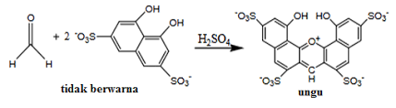

(Sitorus, 2010)

Dari hasil penelitian Identifikasi Formalin pada Cincau Hitam yang dijual di Pasar Petisah Kota Medan dengan diperoleh hasil :

1. Sampel yang diambil dari pedagang nomor 1 di pasar Petisah Kota Medan tidak mengandung formalin.
2. Sampel yang diambil dari pedagang nomor 3 di pasar Petisah Kota Medan tidak mengandung formalin.
3. Sampel yang diambil dari pedagang nomor 5 di pasar Petisah Kota Medan tidak mengandung formalin.

Berdasarkan hal tersebut ternyata Cincau hitam segar yang ada di

pasar Petisah Kota Medan tidak mengandung formalin.

**BAB V**

**KESIMPULAN DAN SARAN**

**`**

* 1. **Kesimpulan**

Dari hasil penelitian identifikasi formalin dengan Metode Analisa PPOMN No. 033//MM/00 Tahun 2012 bahwa tiga sampel Cincau hitam yang diambil di Pasar Petisah Kota Medan negatif atau tidak mengandung formalin. Hal ini karena Cincau Hitam yang di jual di Pasar Petisah Kota Medan yang diuji tidak terjadi perubahan warna ungu yang menunjukkan adanya formalin.

* 1. **Saran**

Dari hasil penelitian yang dilakukan maka penulis menyarankan beberapa hal, yaitu :

1. Bagi pedagang cincau hitam yang di jual di pasar Petisah kota Medan untuk tetap mempertahankan Cincau hitam segar (tanpa formalin).
2. Bagi peneliti selanjutnya juga diharapkan dapat menggunakan metode analisa dan bahan makanan yang lain yang dicurigai mengandung Formalin.
3. Bagi masyarakat, diharapkan selalu tetap berhati-hati dalam memilih dan mengkonsumsi bahan makanan agar terhindardari keracunan makanan yang mengandung bahan Formalin.

# 

# DAFTAR PUSTAKA

Athaya, RZ, et.al., 2017. Identifikasi Boraks Pada Cincau yang Diperoduksi Beberapa Produsen Cincau Hitam di Kota Padang. Jurnal FK Unand. Vol. 6.No.1.<http://jurnal.fk.unand.ac.id>

BPOM., 2016 Peraturang Kepala Badan Pengawas Obat Dan Makanan Republik Indonesia,No 18,Tentang Pangan.

Cahyadi, W., 2009.*Analisa &Aspek Kesehatan Bahan Tambahan Pangan* Jakarta. Bumi Aksara

Eka, Reysa., 2013. *Rahasia Mengetahui Makanan Berbahaya*. Jakarta. Titil Media *Publisher*

Depkes., 1995. Farmakope Indonesia Edisi IV. Jakarta.

Kementerian Kesehatan RI., 2012. Peraturan Menteri Kesehatan No. 033 Tahun 2012 *Tentang Bahan Tambahan Pangan.*

Kementerian Kesehatan RI., 2009. Peraturan Menteri Kesehatan No. 36 Tahun 2009 *Tentang Kesehatan.*

Kurniawan, D., 2018. *Waspada Cincau Berformalin Beredar di Pasaran.* Available at<http://http://medan.tribunnews.com/2018/05/28/waspada-cincau-berformalin-beredar-di-pasaran> [Accessed 28 May 2018]

Pitojo, S., dan Sumiati., 2005. *Cincau : Cara Pembuatan dan Variasi Olahan.* Argomedia Pustaka. Jakarta.

Rahmawansah, Y., 2006. *Pengembangan Produk Minuman Cincau Hitam*http://darsatop.lecture.ub.ac.id/2015/06/cincau-hitam-mesona-palustris-bl/

Saparinto, S. dan Hidayati., 2010. *Bahan Tambahan Pangan.* Yogyakarta.Kanisius.

Soraya, P., 2016. *Tips Memilih Cincau Hitam Yang Sehat. Available at* :<http://[http://www.pertiwisoraya.com/2016/04/tips-memilih-cincau-yang-sehat.html>[Accessed](http://www.pertiwisoraya.com/2016/04/tips-memilih-cincau-yang-sehat.html%3e%5bAccessed)April 2018]

Sugiyono., 2016. *Metode Penelitian Kuantitatif, Kualitatif dan R&D.* Bandung. PT. Alfabet.

Sunarto, H., 1995. *Budidaya Cincau Edisi I.* Yogyakata.Kasinus.

Widiyaningsih, TD. 2007. *Gel Cincau Hitam Siap Santap. Surabaya.* Trubus Agrisarana.

Winarno, F. G., 2017. *Kimia Pangan Dan Gizi.* Jakarta. PT. Gramedia Pustaka Utama.

Wahyono, H, et.al., 2015. Potensi Cincau Hitam (*Mesona Palustris*)Sebagai Pangan Fungsional Untuk Kesehatan. *Jurnal Pangan Dan Argoindustri.* Vol.3. No. 3 Hal.957-961.

http://ipa.ub.ac.id/indeks.php/jpa/article

Yuliarti, N., 2007. *Awas Dibalik Lezatnya Makanan.* Yogyakarta. Andi

**Lampiran 1**

**Surat Izin Penelitian**

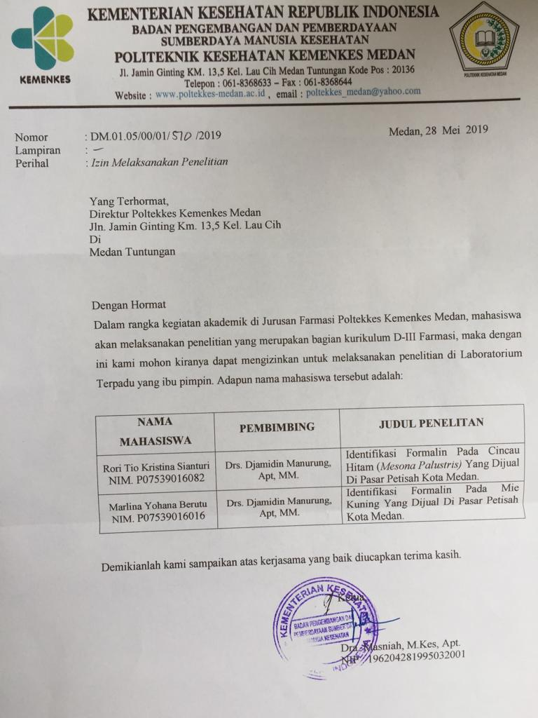

Surat Izin Penelitian di Lab Terpadu Poltekkes

**Lampiran 2**

**Sampel Dan Bahan**

`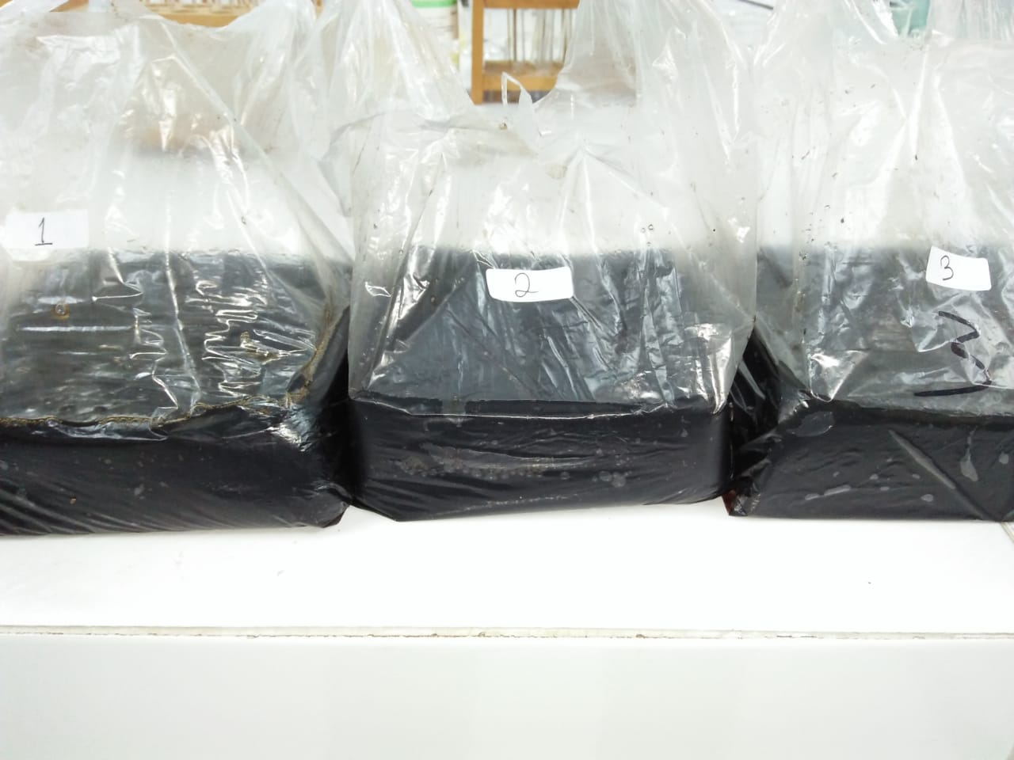

Cincau Hitam

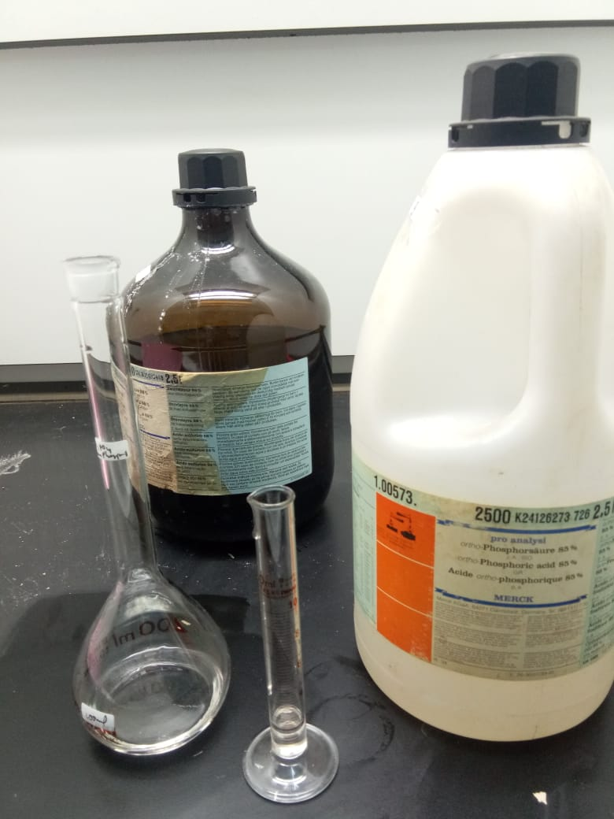

Asam Sulfat (H2SO4) danAsam phospat (HPO4 )

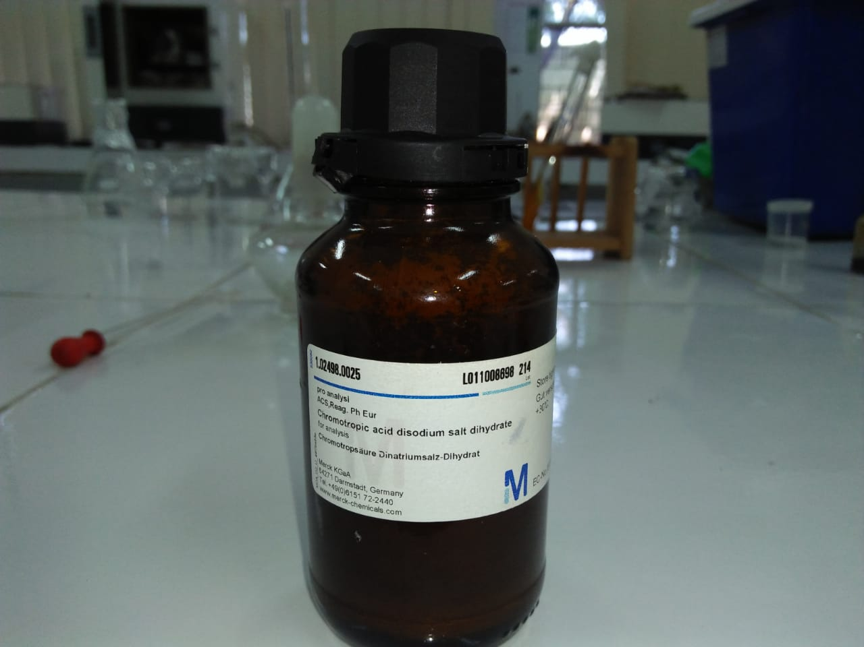

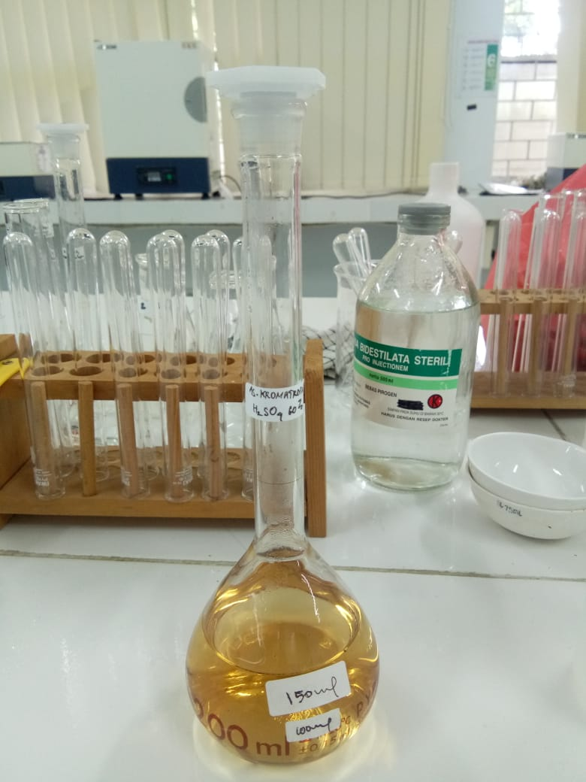

Asam Kromatropat

**Lampiran 3**

**Alat Destilasi**

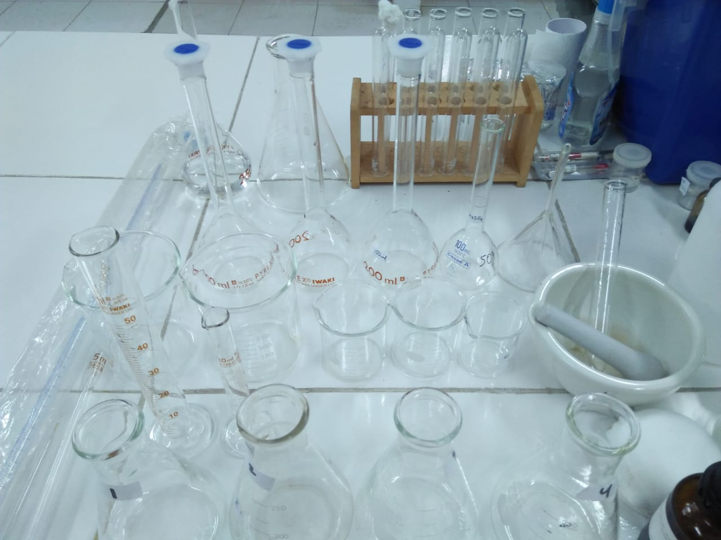

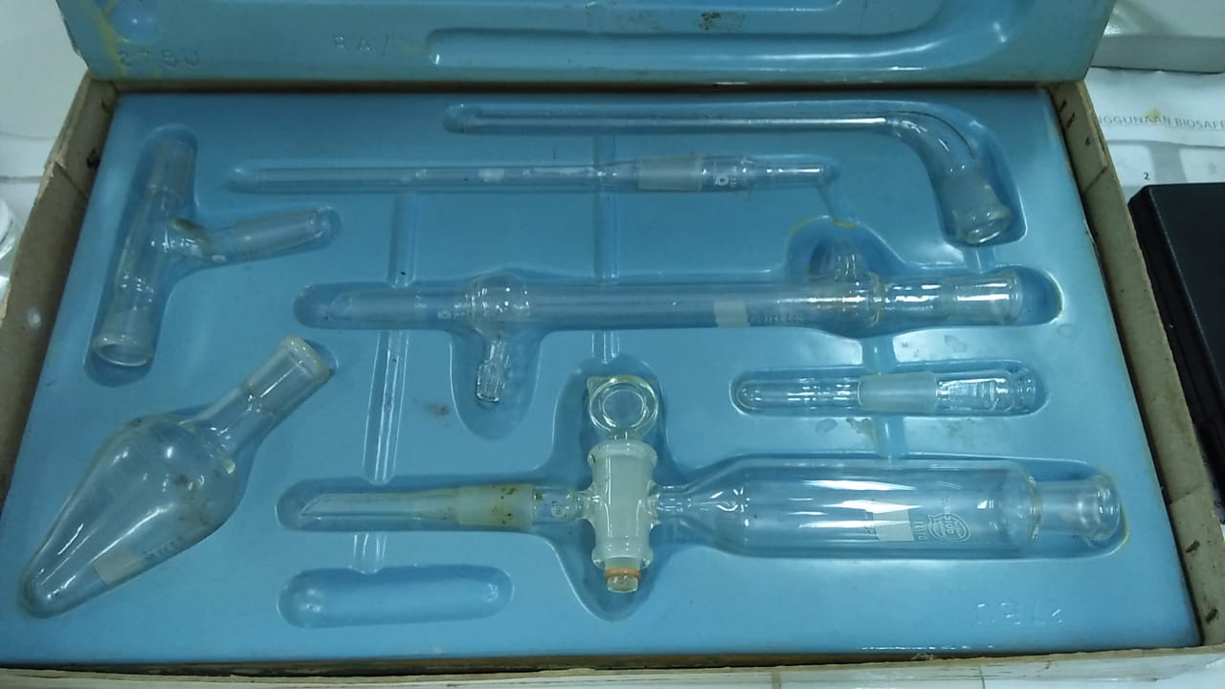

**Lampiran 4**

**Destilasi**

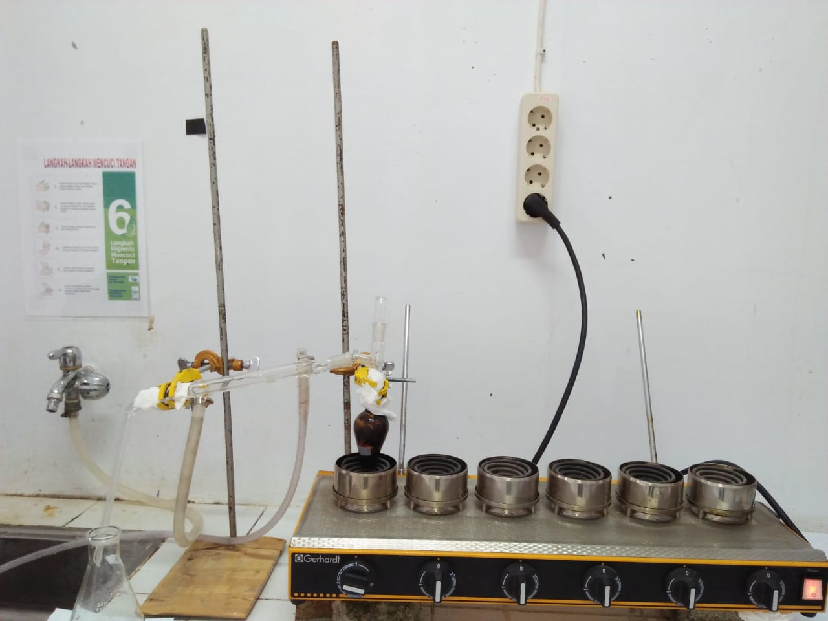

Prose Destilasi Cincau Hitam

**Lampiran 5**

**Baku Banding**

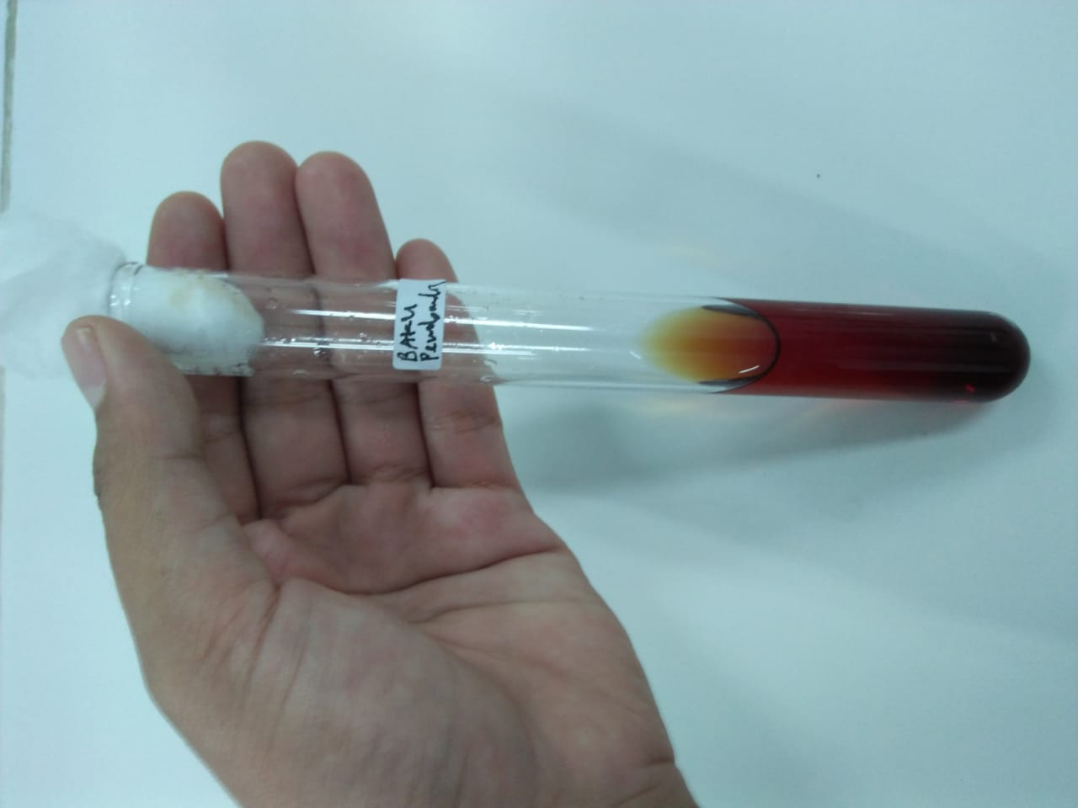

Baku Banding Formalin

**Lampiran 6**

**Hasil Destilasi**

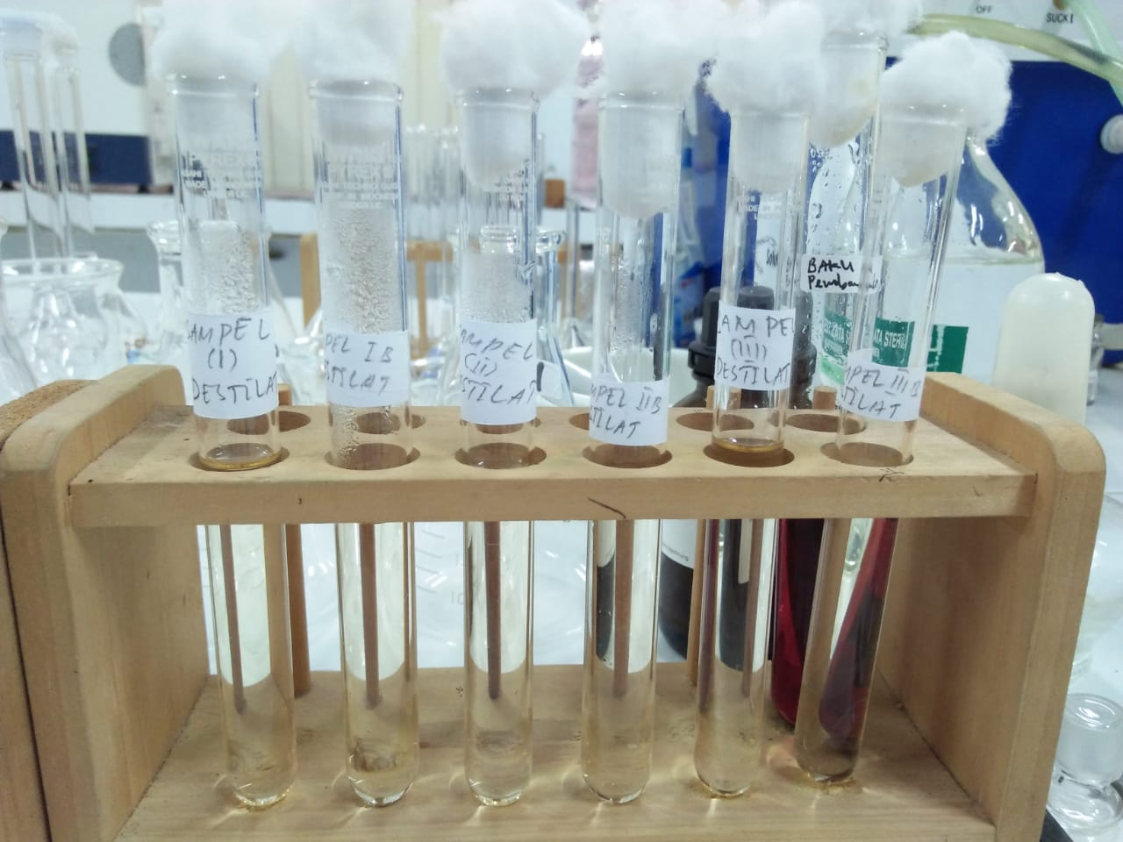

Destilat Sampel Cincau Hitam

**Lampiran 7**

**Hasil Destilat Dengan Baku Banding**

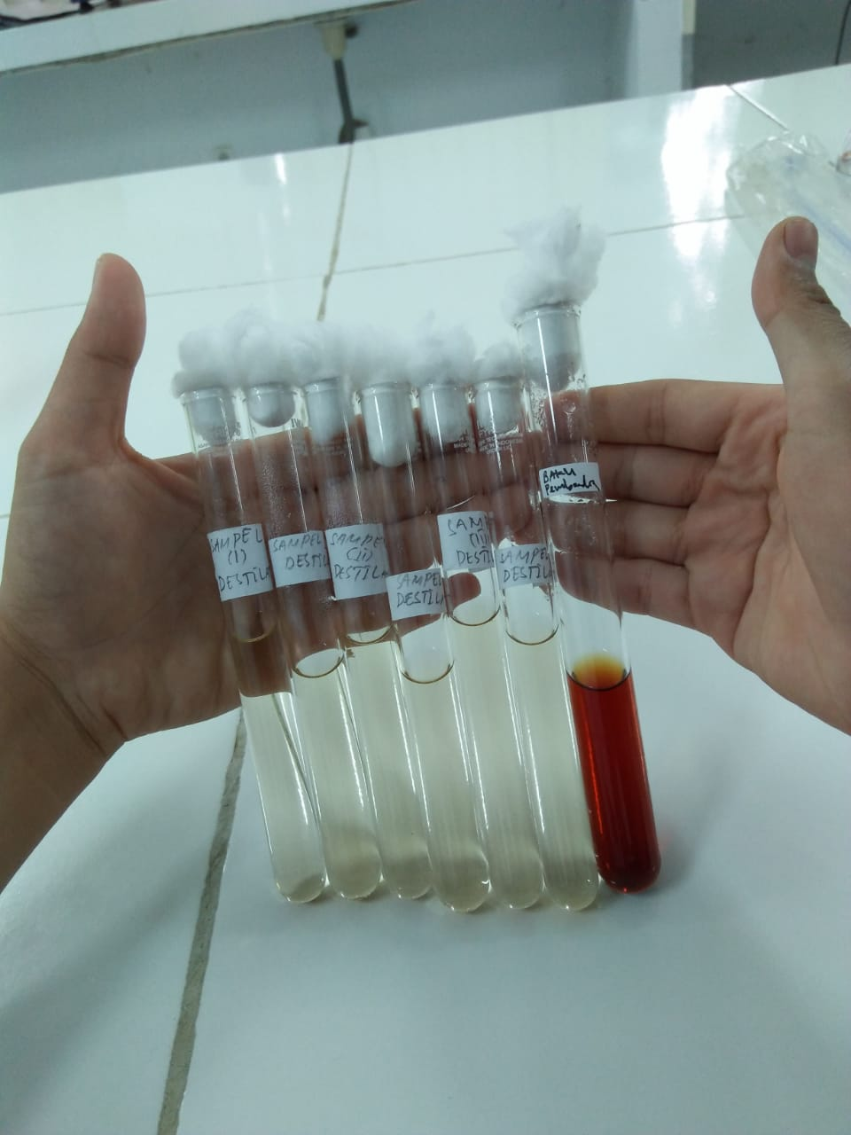

Destilat 3 sampel dengan Baku Banding

**Lampiran 8**

**Sampel Ditambah Dengan Baku Banding**

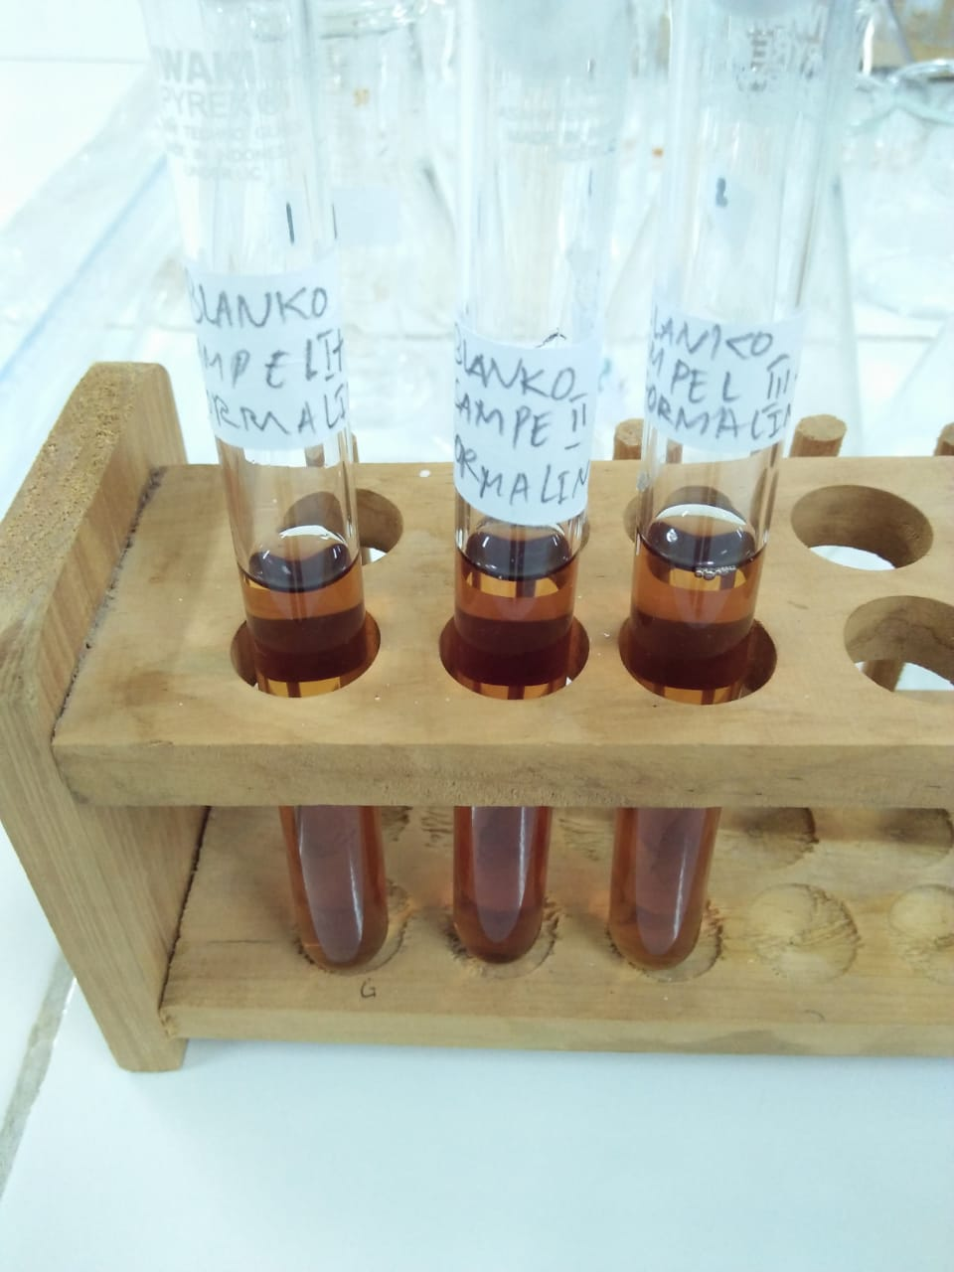

Destilat Ditambah Baku Banding Formalin

**Lampiran 9**

**Kartu Laporan**

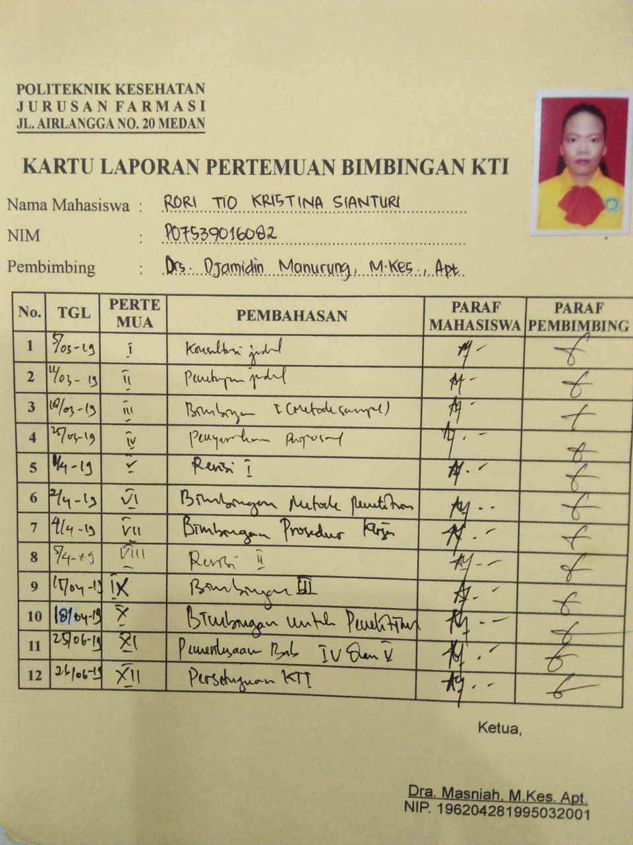

Kartu Laporan Bimbingan KTI

**Lampiran 10**

**Surat Hasil Penelitian**

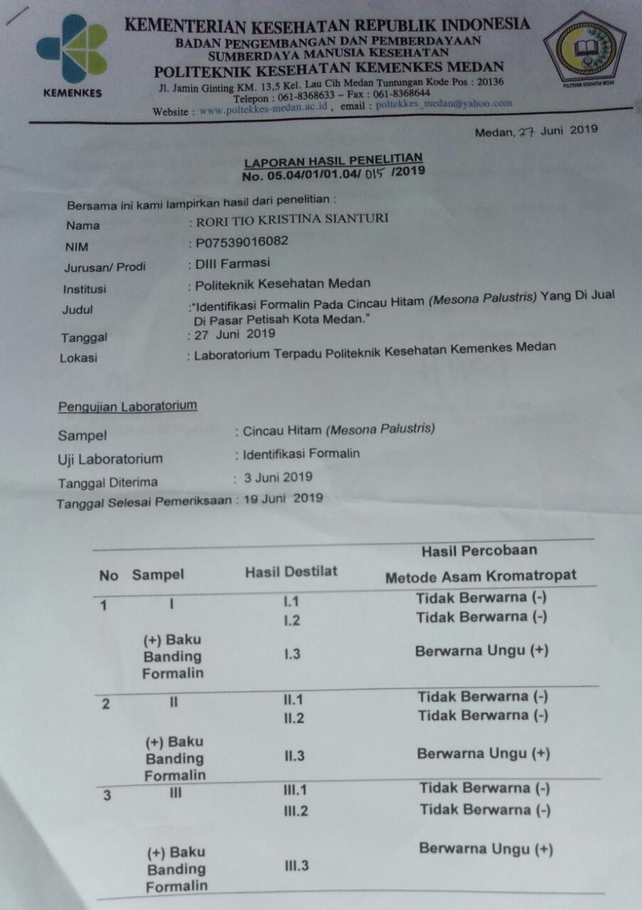

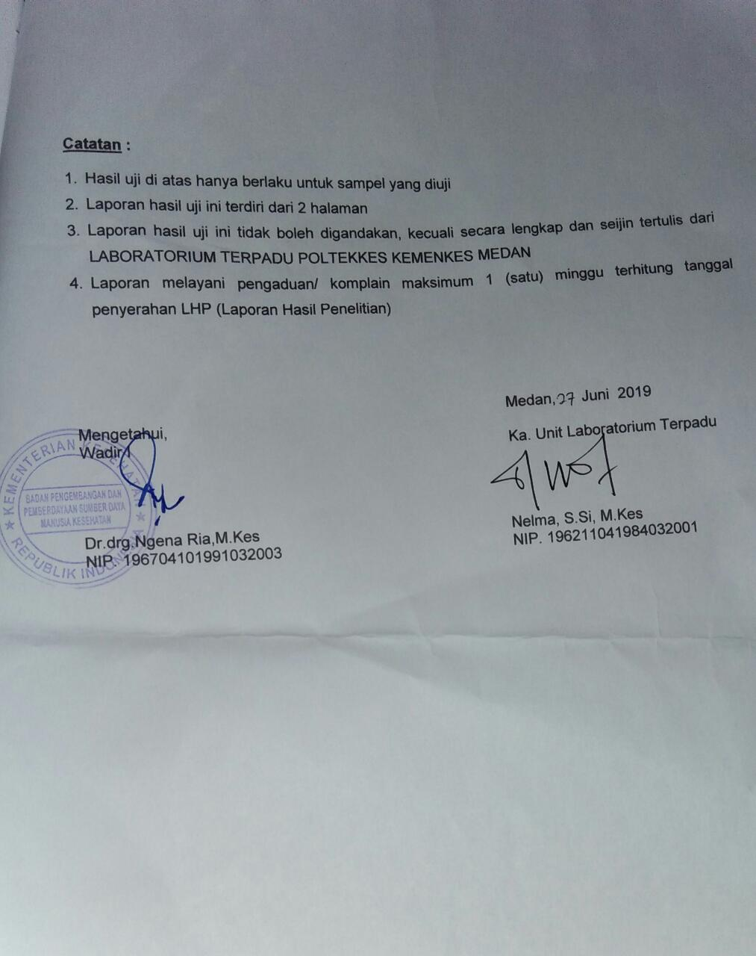

Surat Keterangan Hasil Penelitian